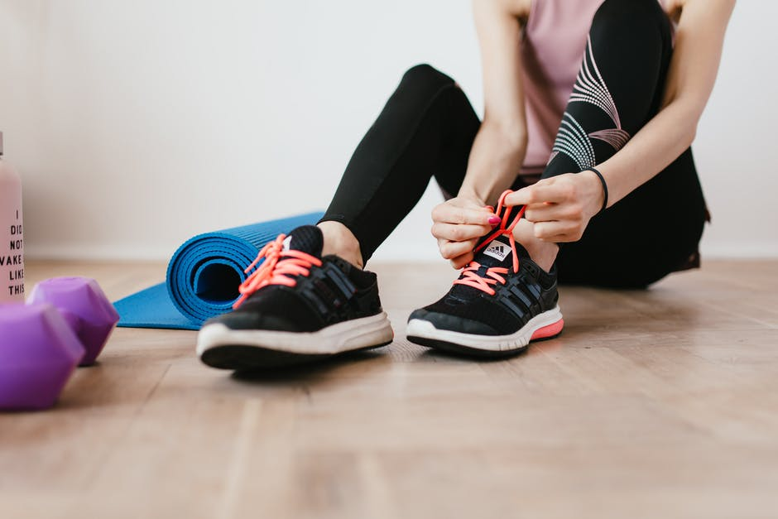

GESUNDHEIT BEGINNT JETZT!
Wieviel Zeit wendest du für deine Gesundheit jeden Tag auf? Wir wissen eigentlich alle, dass es einfacher geht, als man denkt. Es beginnt schon bei den alltäglichen Dingen wie zB die Treppe anstelle des Lifts zu nehmen, zu Fuß oder mit dem Fahrrad kurze Strecken zurückzulegen. Wir wissen aber auch, wie menschlich es ist, lieber den bequemen Weg zu gehen und es beim Vorhaben "gleich morgen zu beginnen" belassen.

"Das Gesundheitsinteresse ist riesig.
Das Gesundheitswissen ist mäßig.
Das Gesundheitsverhalten ist miserabel."
(Ch. Morgenstern)

Wie wahr. Soll aber nicht heißen, dass wir von heut auf morgen zum Superkraft-Sportler mutieren müssen, denn das wäre für unsere Gesundheit alles andere als förderlich. Nichtsdestotrotz: Laut Statistik entstehen 30% aller Krankenstände durch Erkrankung des Bewegungsapparates. Wir bewegen uns also zu wenig. Hinzu kommen oft falsche, einseitige Belastung und schlechte Ernährungsgewohnheiten. Die Verantwortung wird dann oftmals an den Arzt, die Krankenkasse oder den Arbeitgeber abgewälzt. Dabei wäre es ganz einfach, schon davor anzusetzen und jeden Tag ein bisschen beizutragen. Gesundheitsprävention ist das A und O und sollte uns schon von Kindheit an jeden Tag beschäftigen.


Unsere Gesundheit ist auf 4 Säulen aufgebaut
- Bewegung
- Ernährung
- Mentale Gesundheit
- Selbstverwirklichung & soziales Umfeld
Grob könnte man diese Faktoren auch in „physische und psychische Gesundheit“ zusammenfassen. Gelingt hier eine ausgewogene Balance wird maßgeblich zum Wohlbefinden beigetragen. Und das Beste: Darüber hinaus wird volle Gesundheit erreicht und Krankheit hat somit keine Chance mehr. Denn im Zustand der Gesundheit ist Krankheit nicht möglich. Jeden Tag Bewegung, eine ausgewogene Ernährung und dazwischen auch genug Zeit für sich selbst. Hört sich ziemlich einfach an! Leider ist das aber nicht immer ganz so leicht, bei all den Verpflichtungen die der Tag mit sich bringt. Allerdings sollte man bedenken, wenn wir bei einem 24-Stunden-Tag ca. zwei Drittel für Arbeit und Schlaf aufwenden, bleibt noch immer ein Drittel übrig. Zeit genug also, um jeden Tag ein bisschen was für sich zu tun.

Die Vorteile von Sport im Alltag

Leistungsfähigkeit, Ausdauer, mehr Muskeln und eine allgemeine Steigerung der Fitness sind wohl die meisten Beweggründe, warum Sport gemacht wird. Jedoch profitiert der Körper darüber hinaus über jede Menge mehr Nutzen:


- Stärkung des Immunsystems dadurch verbesserte Abwehrkräfte
- Stoffwechsel wird angekurbelt
- verbesserte Herz-Kreislauf-Tätigkeit
- positive Auswirkung auf Blutdruck und Cholesterin
- Erhaltung der geistigen Beweglichkeit
- Erhöhung der körperlichen Leistungsfähigkeit und Motorik
- Steigerung der Konzentration
- Entwicklung der gesamten Muskulatur und Erhalt der Muskelkraft
- Verbesserung der Koordination, wirkt präventiv im Alter (zB besserer Reaktion bei Stolpergefahr)
- Anstieg der Gehirndurchblutung, dadurch auch verbesserte Informationsverarbeitung und ein besser entwickeltes Nervensystem
- mehr Energiebereitstellung durch laufendes Training
- verbessertes Wohlbefinden
- Bewegung wirkt motivierend und stimmungsaufhellend

Sport ist für alle da - keine Scheu vor Neuem!
Durch ganzheitliche Bewegung bildet der Körper motorische Eigenschaften, die dir im Alltag bei vielen Dingen helfen:
KRAFT
SCHNELLIGKEIT
AUSDAUER
BEWEGLICHKEIT & KOORDINATION
Je nach Sportart können hier gezielt auch einzelne Eigenschaft trainiert und verbessert werden. Erlaubt ist was gefällt! Und keine Scheu zu haben, mal etwas Neues auszuprobieren. Das lässt einen über sich hinauswachsen, gibt Schwung und Motivation für andere Ziele im Leben. Vor allem ist es wichtig, sich nicht entmutigen zu lassen, weil jemand anderer etwas besser kann oder schon weiter ist. Darum geht es nicht, denn jeder hat eigene Fähigkeiten und Talente und ist für sich einzigartig. Die Hauptsache ist doch, jeden Tag für sich und seine Gesundheit etwas zu machen. Und wenn man heute besser ist als gestern, hat man doch schon gewonnen.

Der beste Start ist Jetzt

Regelmäßige Bewegung hält dich fit, jung und aktiv. Vor allem hilft es dir, den eigenen Körper besser wahrzunehmen und dadurch viele Risikofaktoren zu vermeiden. Darüber hinaus bedeutet Sport noch viel mehr: Gemeinsam was bewegen, erreichen und verbessern! Besuche uns gern auf dieser Seite und erfahre regelmäßige Neuigkeiten, Tipps und vieles mehr.
© Andrea Danreiter

